臺北市開平餐飲學校
99年度餐飲美學種子教師研習實施計劃
- 動機：
本校以推廣餐飲文化教育為宗旨，為讓教師對餐飲的認識與了解，故本校特別辦理餐飲美學種子教師研習。
- 目標：
      - 增強教師健康飲食概念。
      - 提升教師認識多元食材之運用技術，展現食物新生命。
      - 提高教師餐飲專業，並能運用於教學中。
- 辦理單位：臺北市私立開平餐飲學校
- 辦理時間：99年12月23日(四)-台北.基隆.宜蘭縣市等國中之
家政教師或綜合活動學習領域教師
- 人數：以45名為限(依上網報名經薦派順序作為遴選，如報名人數過多，將以1校1人並以1.家政教師2.綜合活動學習領域教師為優先錄取，額滿為止)
- 活動內容：
      - 研習主題：餐飲研習-法式情緣
      - 時間： 99年12月23日(四) 08:30-12:00
      - 地點：開平餐飲學校主廚之家西餐廳/台北市復興南路二段148巷24號
      - 活動行程程表如下：
時間 | 主題
08:30-09:00 | 報到/開幕/致詞
09:00-11:00 | 實作~法式情緣  法式傳統洋蔥湯&尼斯沙拉
11:00~12:00 | 經驗整理分享~餐飲美學座談
      - 方式：實務操作研習

- 師資：開平餐飲學校西餐組行政教學主廚劉大東師傅
- 研習時數：全程參與者，研習結束後核給研習時數3小時。
- 經費來源：由本校相關計畫經費項下支應。
- 報名流程：北市教師請於12/14(四)前至台北市教師研習電子護照(http://insc.tp.edu.tw)上登錄報名；北市外教師請於12/14 (四)前教師在職進修資訊網http://www3.inservice.edu.tw/報名。
- 聯絡人：孫立瑋 電話：2755-6939轉253 傳真：2754-1970

- 交通方式：(本校無停車位，請搭大眾運輸工具前往為佳)
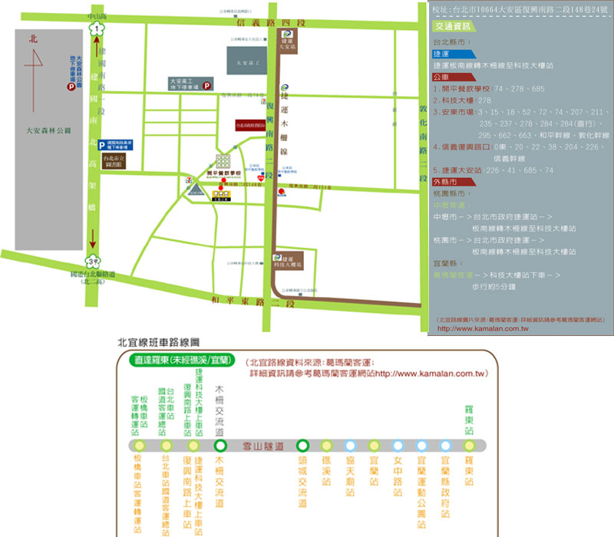
99年開平餐飲美學種子教師研習—法式情緣 99/12/23
報名資料卡（可自行影印使用）
區域：□ 臺北市□臺北縣□ 基隆市□宜蘭縣 用餐□葷□素
姓名 |  | 身分證字號 |  |  | 出生年月日
服務單位 | 國中 |  | 職稱 | - 綜合活動學習領域教師  - 家政老師 □其他________
連絡電話 | 辦公室 |  | 手機
傳真 |  |  | E-mail
連絡地址
備註：請參與活動教師穿著輕便服裝

